В то далёкое время, когда Паша ходил в школу, ему очень не нравилась формула Герона для вычисления площади треугольника, так как казалась слишком сложной. В один прекрасный момент Павел решил избавить всех школьников от страданий и написать и распространить по школам программу, вычисляющую площадь треугольника по трём сторонам.

Одна проблема: так как эта формула не нравилась Павлу, он её не запомнил. Помогите ему завершить доброе дело и напишите программу, вычисляющую площадь треугольника по переданным длинам трёх его сторон по формуле Герона:

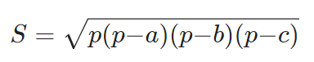

где 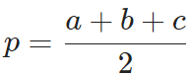– полупериметр треугольника. На вход программе подаются целые числа, выводом программы должно являться вещественное число, соответствующее площади треугольника.

**Sample Input:**

3

4

5

**Sample Output:**

6.0